检测报告公开信息表
报告编号 | BPT2023133(ZJCY)
受检单位名称 | 缔创建筑装饰启东有限公司
单位地址 | 启东市经济开发区恒丰路101号
联系人 | 王新
技术服务项目组人员 | 赵宏飞、沈燕明、徐晓圆、沈琪、陈晨、张露露、孙娜
现场调查日期及人员 | 2023.12.02 | 赵宏飞、沈燕明
现场采样检测日期、人员 | 2023.12.06 | 赵宏飞、沈燕明
受检单位陪同人 | 王新
现场调查照片 | 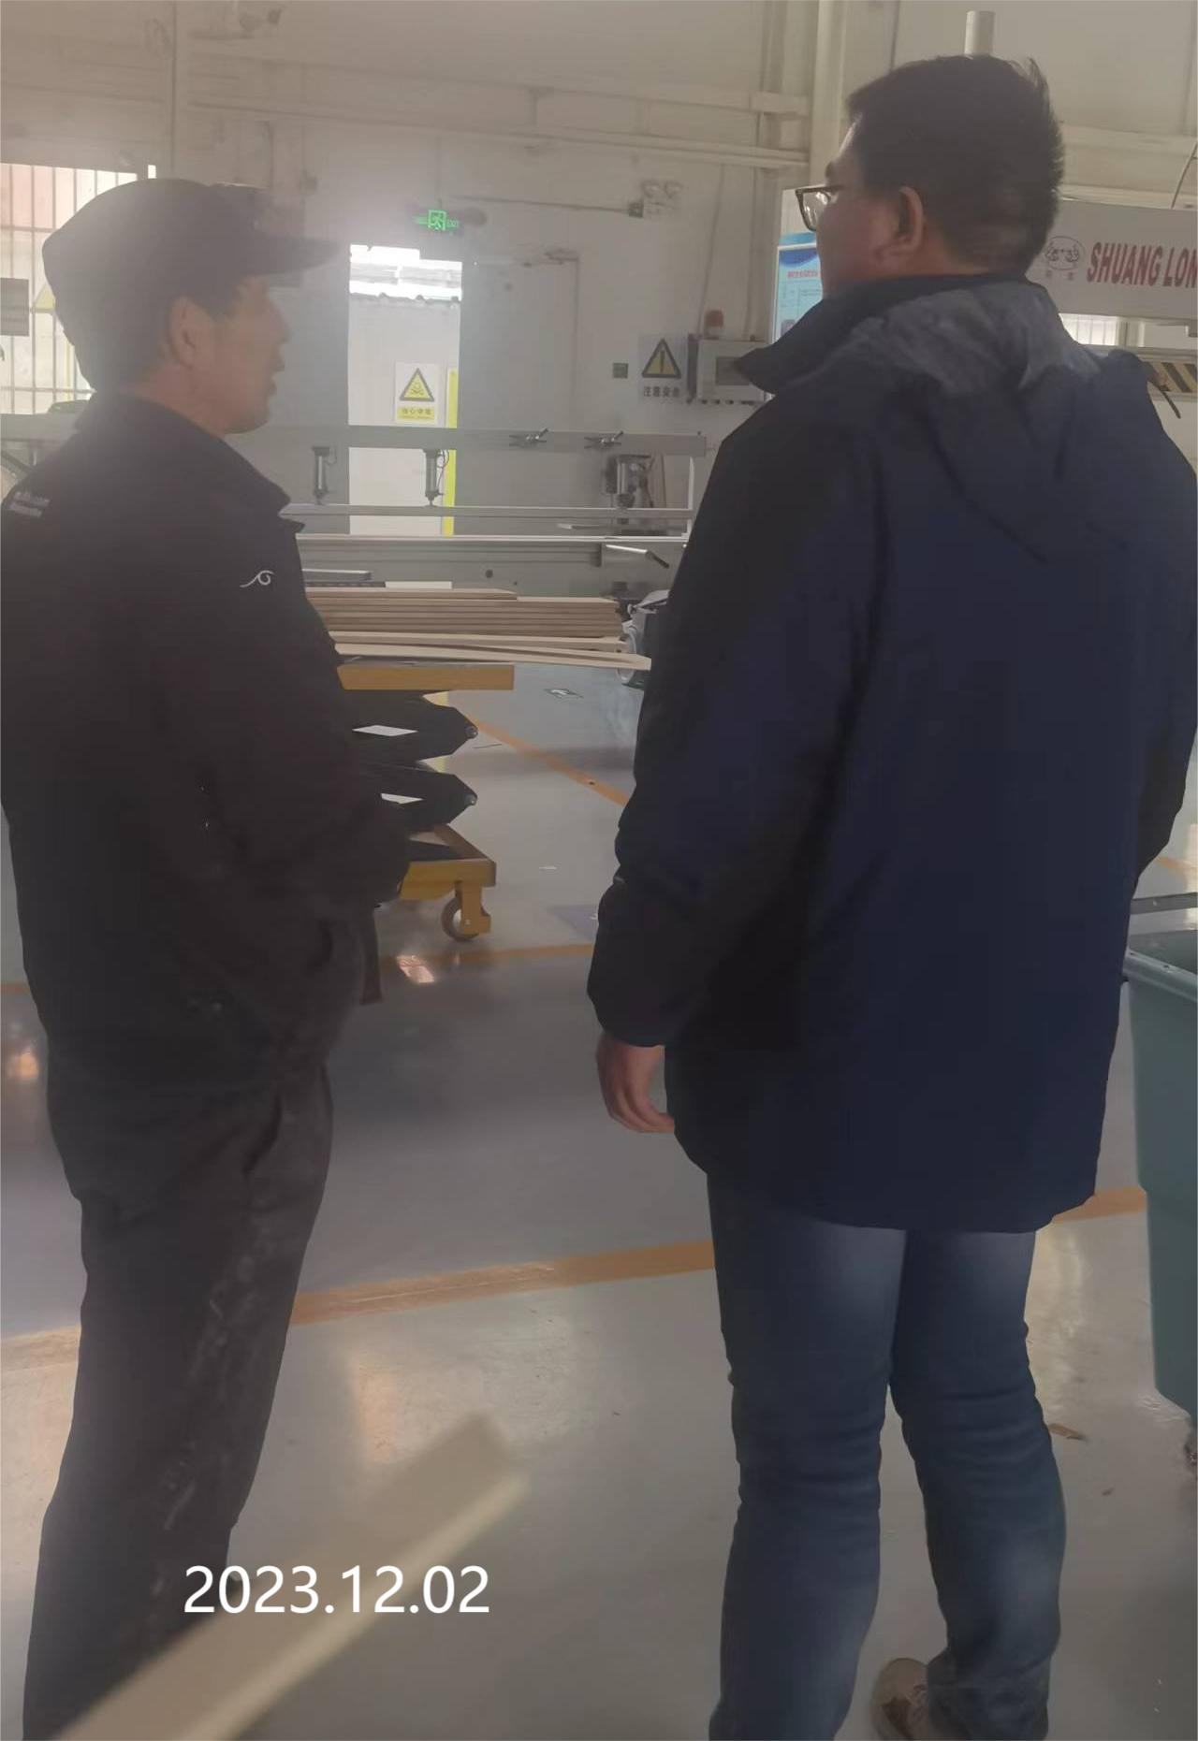 | 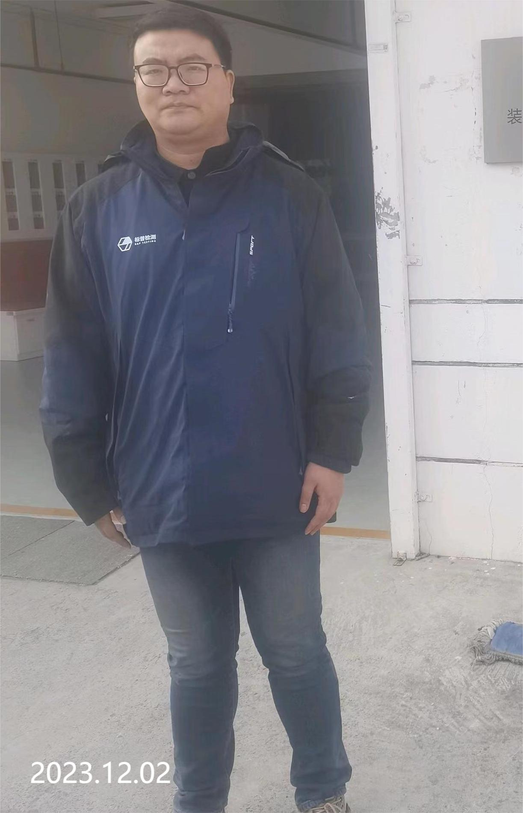
现场采样检测照片 | 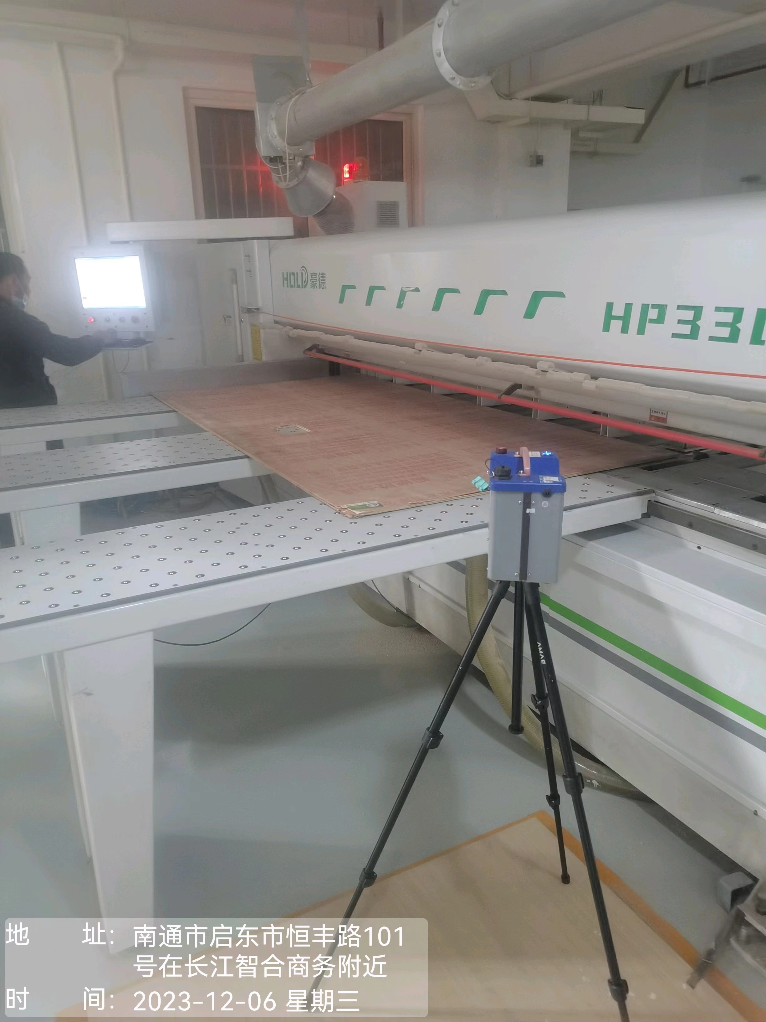 | 